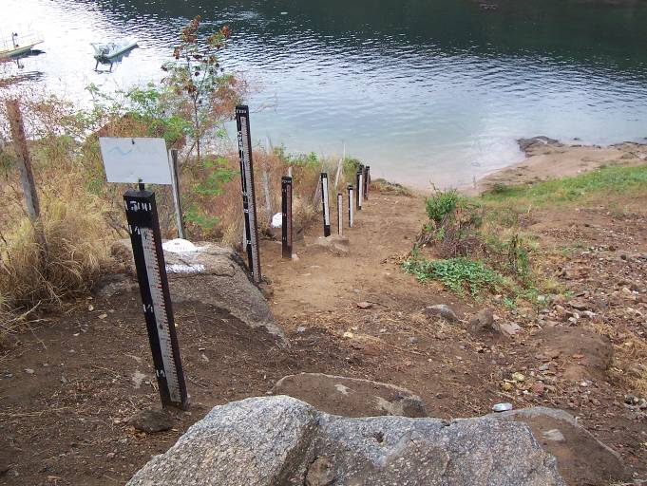 | 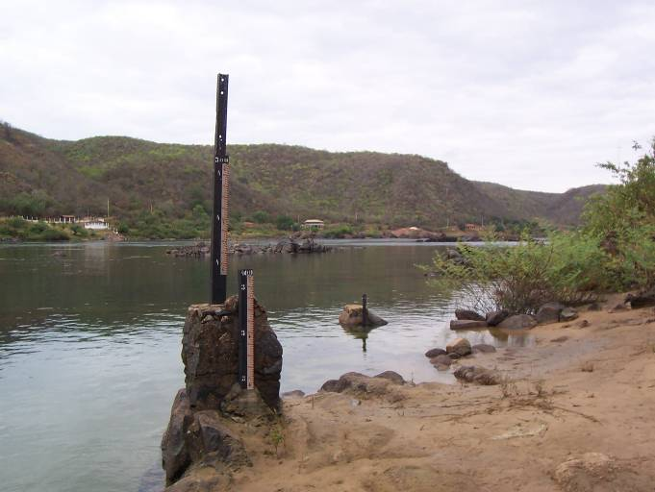
01 – Vista geral da estação fluviométrica Piranhas. | 02 – Vista geral dos lances 2/3, 3/4 e 4/5m na estação fluviométrica Piranhas.
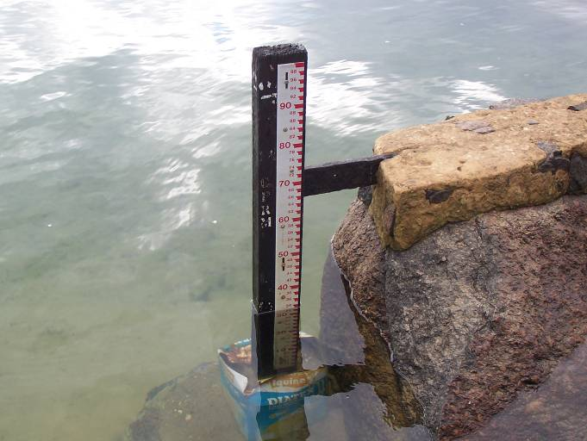 | 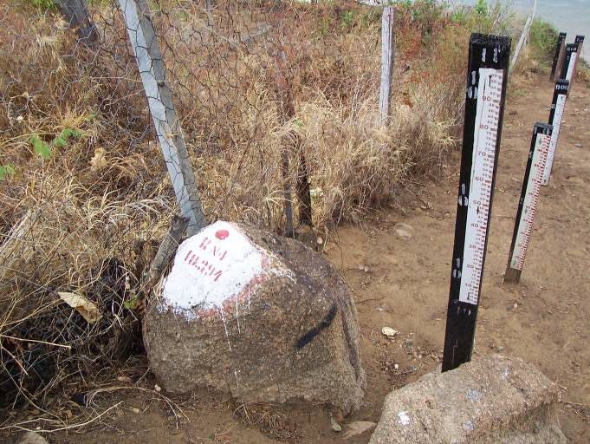
03 – Detalhe do lance de régua 2/3m registrando 2,33 m durante a inspeção da estação fluviométrica Piranhas | 04 – Vista geral do RN 4 da estação fluviométrica Piranhas.
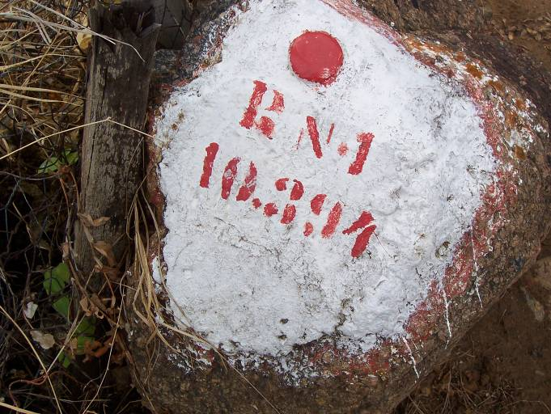 | 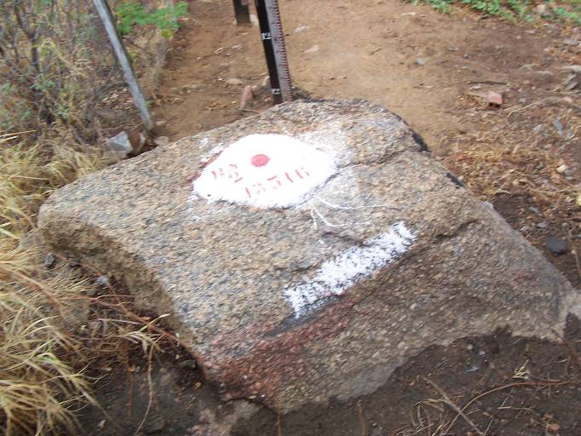
05 – Detalhe do RN 4 da estação fluviométrica Piranhas. | 06 – Vista geral do RN 2 da estação fluviométrica Piranhas.
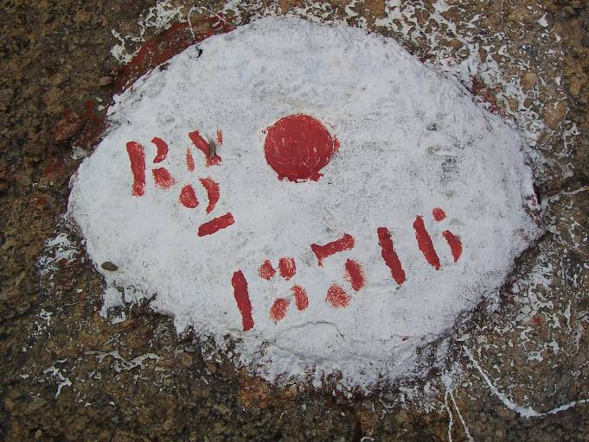
07 – Detalhe de RN 2 da estação fluviométrica Piranhas.

